TYDZIEŃ 14.04-17.04.2020 KLASA 1BG
TEMAT: Inne niż ropa naftowa źródła energii

1.Podział źródeł energii- przepisz do zeszytu
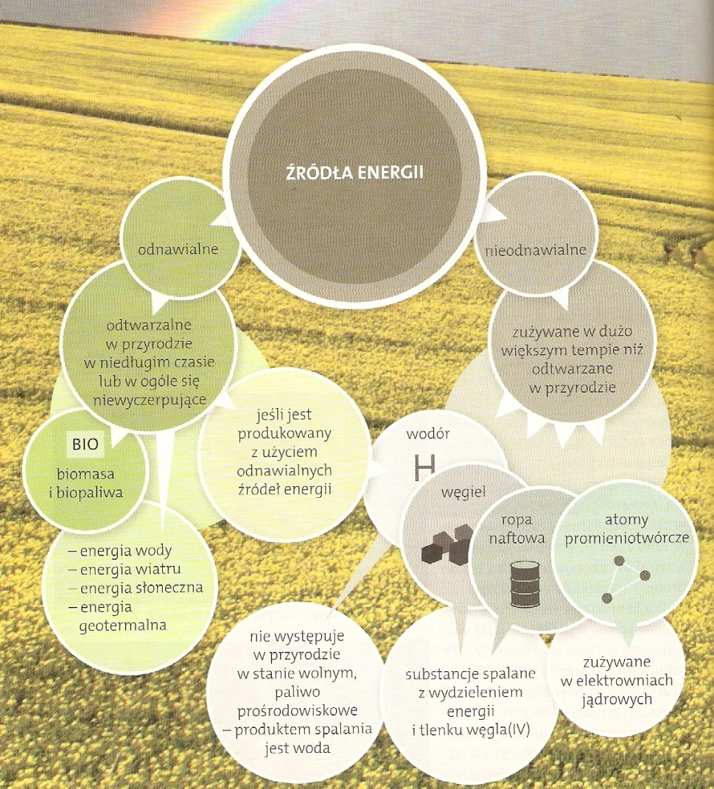

2. Zapoznaj się z filmami, które przedstawiają inne niż ropa naftowa źródła energii
BIOMASA https://www.youtube.com/watch?v=XNykF9glYCY
BIOPALIWA https://www.youtube.com/watch?v=f0pqABZzXbM
WODÓR https://www.youtube.com/watch?v=GZ2KK02kEgg
ENERGIA JĄDROWA https://www.youtube.com/watch?v=VOuS-mugdCE

Proszę zadania przesyłać na maila: justi875@wp.pl

